事件に巻き込まれないために

年 組 氏名（ ）
■夕方・夜間の防犯を考える
中高生の生活にはさまざまな自己判断が必要になってくる。
行動範囲が広がり、活動する時間も長くなる。どこに危険があるかを考え、自分の安全を守れるようにしなければならない。
一つの例としての夕方・夜間の事件を防止することを考えてみよう。

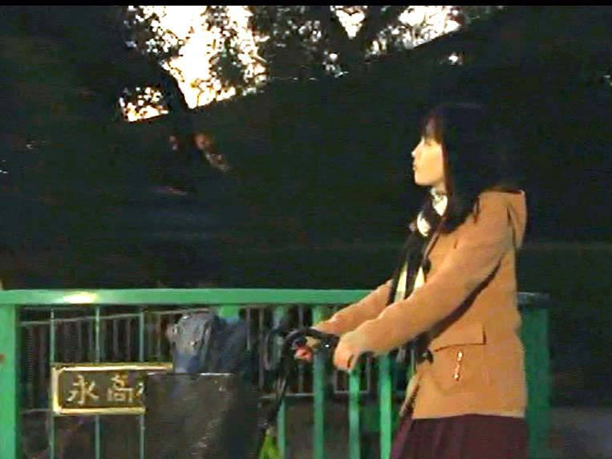
☆映像を見る
１．学校や自宅周辺で、防犯上、「夕方通るにはちょっと危ない
かな」と思う場所をあげてみよう。

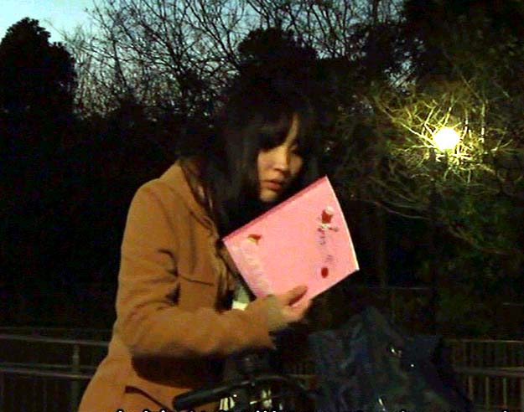
２．上であげた場所を避けると、何分くらい多くかかるだろう？

３．危険があることがわかっているのに夕方以降に外にいる時、
どんな気持ちになっているのだろう？

４．上の設問３のような時、出かけなくてすむ解決方法はあるだろうか？

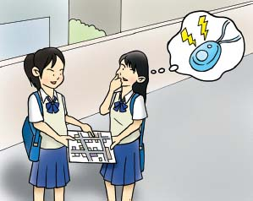
知って納得 豆知識
自分の身を守るのは自分！
学校の帰り、家に着く頃にはもう暗くなっていることも多い。ぜひ
「自分の身を守るのは自分」という意識をもってほしい。基本は、
なるべく明るい道を選んで複数で行動することだ。暗い道を一人で
歩くのは極力避けたい。また周囲によく注意して、不審な動きがあ
れば察知できるようにしよう。防犯ブザーなど防犯グッズの携帯も
有効だ。危険ポイントは日ごろからチェックして、いざという時の
対応を考えておこう。

